

АДМИНИСТРАЦИЯ ГОРОДА ПЕРМИ
П О С Т А Н О В Л Е Н И Е

09.08.2023
№ 682

Об установлении публичного
сервитута для прохода на часть
земельного участка с кадастровым
номером 59:01:4416007:121,
расположенного по адресу:
г. Пермь, Индустриальный район

На основании статьи 23 Земельного кодекса Российской Федерации, Устава города Перми, Порядка установления публичных сервитутов в городе Перми, утвержденного решением Пермской городской Думы от 18 декабря 2012 г. № 284, заявления муниципального казенного учреждения «Пермблагоустройство»
от 28 июня 2023 г. № 059-24/1-01-13-Вн-1377, в целях обеспечения прохода
администрация города Перми ПОСТАНОВЛЯЕТ:
1. Установить постоянный публичный сервитут в целях обеспечения прохода на часть земельного участка площадью 69 кв. м, входящую в границы земельного участка с кадастровым номером 59:01:4416007:121 площадью
478 кв. м, расположенного по адресу: Пермский край, г. Пермь, Индустриальный район, с категорией земель: земли населенных пунктов, с видом разрешенного использования «здание павильона «Бильярдный зал», нежилые помещения», находящегося в собственности муниципального образования город Пермь
и предоставленного в аренду на срок с 05 июля 2018 г. по 04 июня 2067 г. Панфилову Александру Викторовичу, Поповой Валерии Альбертовне, согласно приложению к настоящему постановлению.
2. Департаменту земельных отношений администрации города Перми обеспечить направление:
2.1. сведений, изложенных в пункте 1 настоящего постановления,
в федеральный орган исполнительной власти, осуществляющий государственный кадастровый учет и государственную регистрацию прав, в порядке, установленном действующим законодательством;
2.2. копии настоящего постановления в течение 5 рабочих дней со дня его официального опубликования инициатору установления публичного сервитута – муниципальному казенному учреждению «Пермблагоустройство»;
2.3. департаменту градостроительства и архитектуры администрации города Перми для размещения настоящего постановления в государственной информационной системе обеспечения градостроительной деятельности
с функциями автоматизированной информационно-аналитической поддержки осуществления полномочий в области градостроительной деятельности Пермского края.
3. Настоящее постановление вступает в силу со дня официального опубликования в печатном средстве массовой информации «Официальный бюллетень органов местного самоуправления муниципального образования город Пермь».
4. Управлению по общим вопросам администрации города Перми обеспечить опубликование настоящего постановления в печатном средстве массовой информации «Официальный бюллетень органов местного самоуправления муниципального образования город Пермь».
5. Информационно-аналитическому управлению администрации города Перми обеспечить опубликование (обнародование) настоящего постановления на официальном сайте муниципального образования город Пермь в информационно-телекоммуникационной сети Интернет.
6. Контроль за исполнением настоящего постановления возложить на исполняющего обязанности заместителя главы администрации города Перми Норову М.В.

Временно исполняющий полномочия
Главы города Перми О.Н. Андрианова
Приложение
к постановлению администрации
города Перми
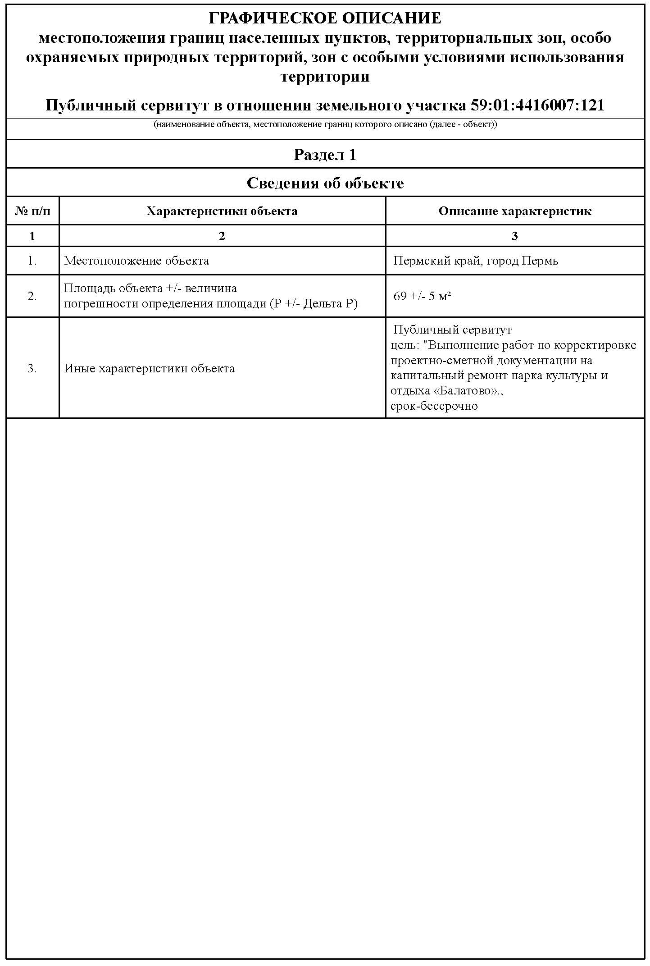
от 09.08.2023 № 682
